**تكوين البيوض Oogenesis**

مع وصول الخلايا الجرثومية الاولية الانثوية الى المنسل فانه يتمايز الى منسل انثوي وتتمايز الخلايا الجرثومية الى امهات البيوض ((**Oogonia** , تدخل في انقسامات خيطية متكررة .تعيد هذه الخلايا ترتيب نفسها على هيئة مجاميع . تصبح كل مجموعة محاطة بطبقة من الخلايا الطلائية المسطحة والتي يحتمل نشوئها من النسيج الطلائي السطحي المغطي للمبيض .

تستمر امهات البيوض في انقسامها الخيطي حيث يبقى البعض منها على شكل امهات للبيوض , بينما يكبر البعض الاخر ويتمايز مكونا ما يعرف بالخلايا البيضية الابتدائية **Primary Oocyte** والتي تصبح محاطة بعدد اكبر من الخلايا الطلائية (الخلايا الجريبية **Follicle Cells**) . ونتيجة للانقسام السريع لأمهات البيوض فأن عددها في المبيض يزداد ليصل الى سبعة ملايين خلية عند الشهر الخامس من عمر الجنين الانثى , لكن قسم منها يبدء بالتلاشي بعد ذلك . اما مايتبقى من الخلايا البيضية الابتدائية , فأنه يدخل في المرحلة الاولى من الانقسام الاختزالي . وبحلول الشهر السابع من عمر الجنين الانثى تكون معظم امهات البيوض قد تلاشت ماعدا القليل منها والذي يكون موجود على السطح . وتكون جميع خلايا البيوض الاولية قد دخلت هذه المرحلة التمهيدية من الانقسام الاختزالي الاول عند الولادة واصبحت محاطة بطبقة من الخلايا الجريبية المسطحة . وهذه الخلايا تكون مع الخلية البيضية الابتدائية مايعرف بالجريبة الأولية (**Primordial Follicle**) .

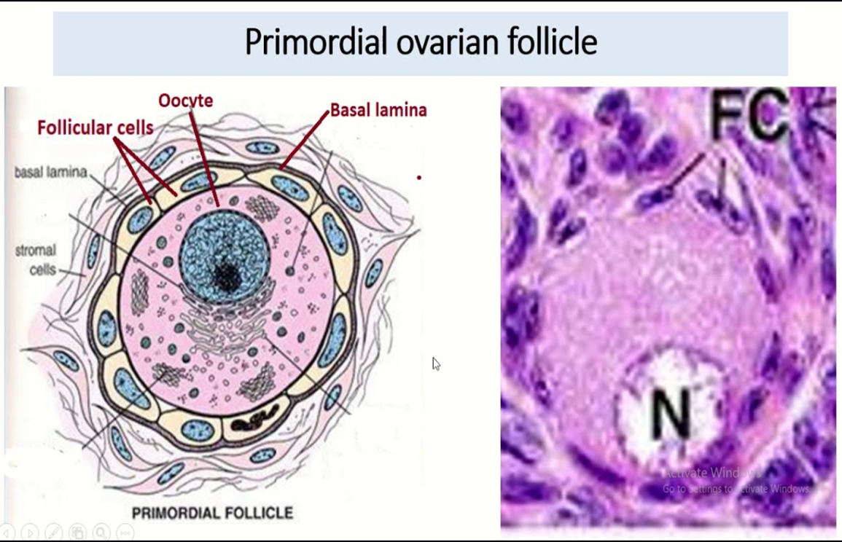

**شكل (1-2) الجريبة الاولية**

وخلال هذهالمرحلة تكون الخلية البيضية الأبتدائية قد ضاعفت محتواها من الDNA لتدخل في الطور التمهيدي للمرحلة الأولى من الأنقسام الأختزالي . وتصبح الكروموسومات في المرحلة المبكرة من هذا الأنقسام على شكل خيوط طويلة ملتفة على بعضها , يتبع ذلك ترتيب الكروموسومات المتماثلة ((**Homologous Chromosomes** في ازواج, ومن ثم تغلظها وقصرها . وتظهر في المرحلة التالية بشكل مجاميع رباعية (**Tetrads**) يتم بين كروماتيداتها العائدة لأزواج الكروموسومات المتماثلة تبادل لبعض القطع . تعرف هذه الظاهرة بالتعابر **((Crossing Over**والتي تكتسب اهمية خاصة في انتقال الصفات الوراثية من خلال تبادل الجينات الموجودة على القطع الكروماتيدية المتبادلة .

يبتعد كل كروموسومان متماثلان عن بعضهما في نهاية الطور التمهيدي , لكن تغلظهما وقصرهما يزداد . تدخل الخلية البيضية الابتدائية والتي تكون في الطور التمهيدي الاول مرحلة السكون ((**Diplotene Stage** تحت تأثير مثبط نضج البيضة (**OMI maturation inhibitor)** وتبقى كذلك لحين وصول ذلك الجنين الى البلوغ , ويكون عددها قد انخفض الى مابين 600الف – 800 الف خلية بيضة.

تحفز 15-20 جريبة اولية بالنمو في كل دورة مبيضية (**Ovarian Cycle**) تحت تأثير (**FSH**), ولكن واحدة منها فقط هي التي تصل عادة الى مرحلة النضج الكامل يصل قطرها الى (25 ملم ) تحت تأثير الظروف الطبيعية والتي تستغرق 10-14 يوم , بينما تضمحل الباقية .

تستأنف الخلية البيضية الأبتدائية انقسامها الأختزالي مع نضج الجريبة مكونة خليتين بنويتين تحتوي كل منهما على2n من ال DNA و23 كروموسوم , لكنهما تختلفان في الحجم , فتعرف الخلية الكبيرة بالخلية البيضية الثانوية (**Secondary Oocyte**) , بينما تعرف الصغيرة الاخرى بالجسم القطبي (**Polar Body**) الاول .

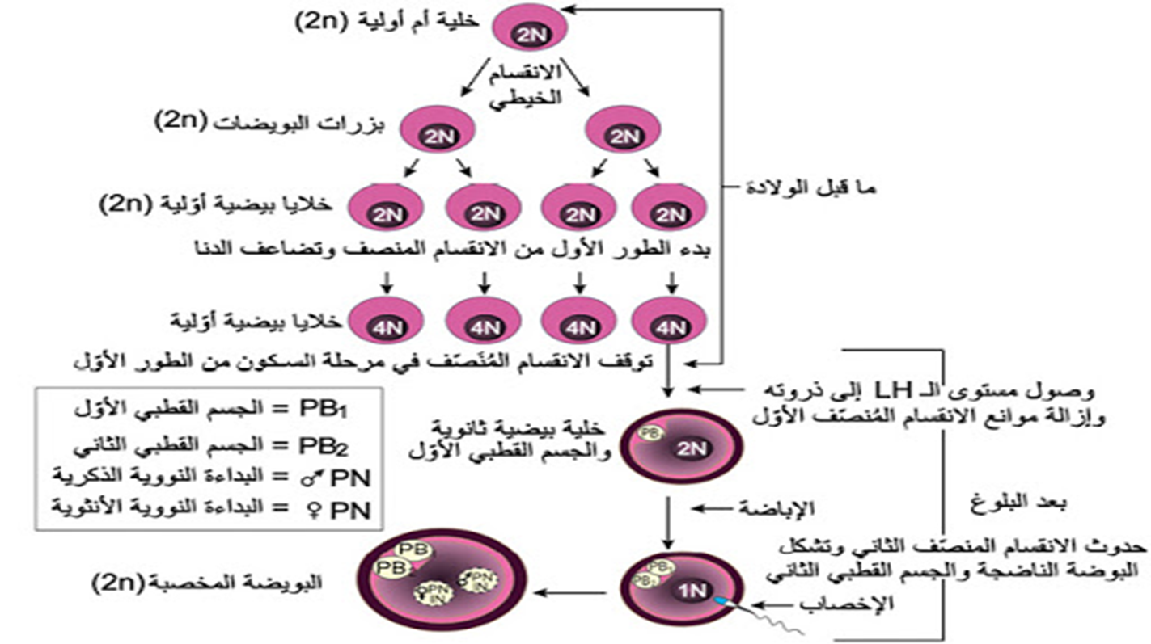

**شكل (1-3)الانقسامات التي تمر بها الخلية الجرثومية**

تبرز الجريبة بشكل انتفاخ على سطح المبيض , وهذه المنطقة البارزة يطلق عليها السمة (**Stigma**) والتي تكون رقيقة ولاوعائية . تتمزق هذه الطبقة الرقيقة تحت تأثير زيادة تركيز (LH) الذي ينشط الكولاجينيز مؤديا الى هضم الكولاجين في جدار الجريبة , ويبدا نضوح السائل الجريبي الى الخارج , ومن ثم تنفصل الخلية البيضية الثانوية متحررة من الركمة المبيضية (**Cumulus Oophorou**s) منطلقة الى خارج المبيض بعملية تعرف بالأباضة (**Ovulation**) ومع الاباضة تكون المرحلة الاولى من الانقسام الاختزالي قد اكتملت .

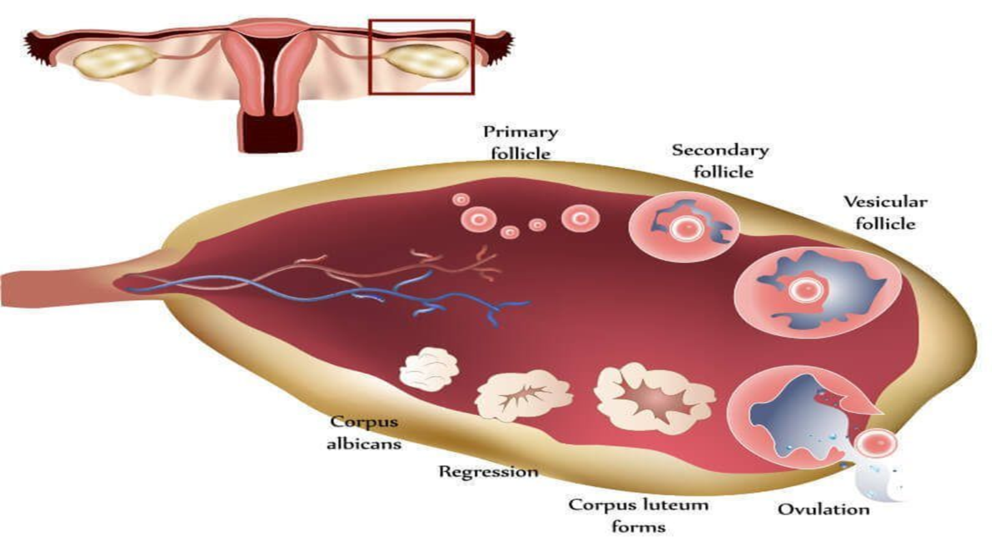

**شكل(1-4 )Ovulation**

تدخل الخلية البيضية الثانوية في المرحلة الثانية من الانقسام الاختزالي دون حصول تضاعف في كمية ال DNA واثناء ذلك تحمل هذه الخلية الى الانبوب الرحمي **Uterine Tube**)) بواسطة الحركة المكنسية للخمائل (**Fimbriae**) الواقعة على مقربة من المبيض , بالأضافة الى حركة اهداب النسيج الطلائي المبطن للأنبوب . وعند وصول الخلية البيضية الثانوية الى الانبوب الرحمي فانها تكون قد اصبحت في الطورالاستوائي الثاني (**MetaphaseII**).

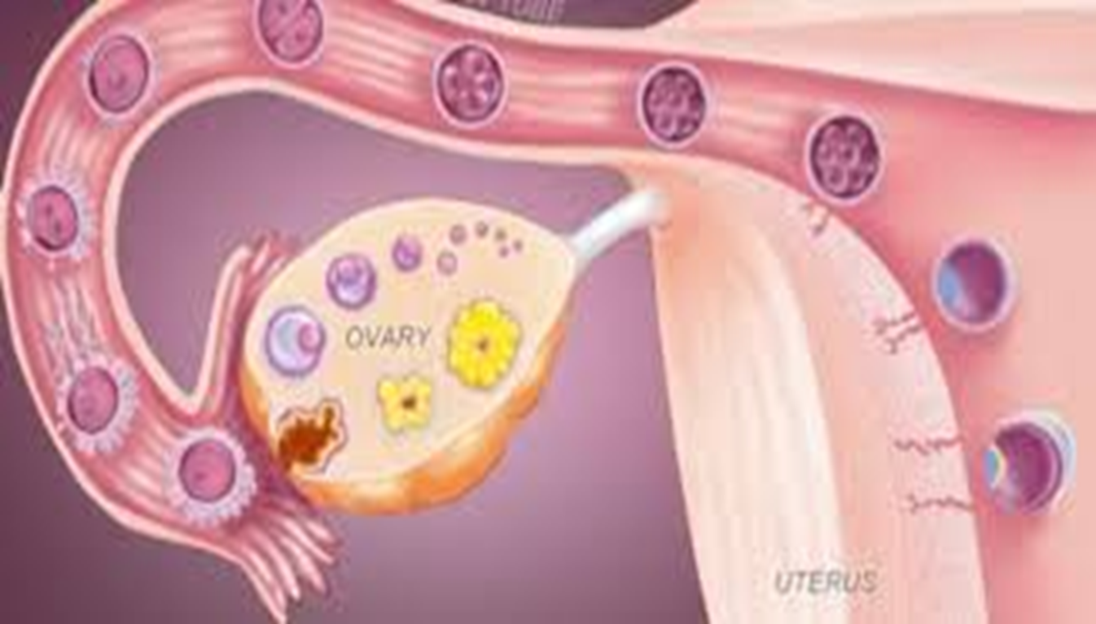

**شكل (1-5) دخول خلية البيضة الى قناة فالوب**

يؤدي تماس رأس الحيوان المنوي مع خلية البيضة الثانوية الى تنشيطها ودفعها لأكمال انقسامها الأختزالي ومن ثم يحدث الأخصاب في المنطقة الانبورية (**Ampullary region**) من الانبوب الرحمي اما اذا لم يحدث الأخصاب فان الخلية البيية الثانوية تموت بعدمرور 24ساعة تقريبا على الأباضة . وقد لوحظ عنداكتمال المرحلة الثانية من الانقسام الاختزالي ,تكون ثلاث اجسام قطبية بالأضافة الى الخلية البيضية الناضجة (**Mature Oocy**te ).

**انواع البيوض Type of Ova**

تحتوي البيوض على كميات متباينة من المح والذي يتكون بصورة اساسية من ماء (**Water**) وبروتينات (**Proteins**) ودهون مفسفرة(**Phospholipids**) ودهون متعادلة **Neutral** )

**Fates)** وكاربوهيدرات (**Carbohydrates**).

يتم تصنيف بيوض الحبليات على اساس كمية المح وتوزيعه , فبالنسبة الى كمية المح فأنها تصنف الى :

1. بيوض قليلة المح ((**Microlecithal eggs**

وهي تحتوي على كميات قليلة من المح تنتشر في السايتوبلازم بشكل حبيبات دقيقة متجانسة التوزيع . مثالها بيوض الحيوانات التي تنمو اجنتها داخل رحم الام .

1. بيوض متوسطة المح (**Mesolecithal eggs** )

وتحتوي على كميات معتدلة من المح على شكل حبيبات كبيرة غير متجانسة التوزيع حيث تكون اكثر في القطب الحيواني مقارنة بالقطب الخضري . مثالها بيوض البرمائيات .

1. بيوض كثيرة المح (**Polylecithal eggs** )

تكون كمية المح فيها وفيرة وغير متجانسة التوزيع بشكل ملحوظ . مثالها بيوض الاسماك والزواحف والطيور .

اما على اساس توزيع المح , فان البيوض تصنف الى :

1. منتظمة التوزيع او متجانسة (**Isolecithal or Homolecithal eggs )**

تكون البيوض صغيرة الحجم وكمية المح فيها قليلة تتوزع بشكل منتظم في سايتوبلازم البيضة . اما النواة فتكون مركزية . مثالها بيوض الثديات .

1. طرفية المح (**Telolecithal eggs** )

وتحتوي البيوض من هذا النوع على كمية متوسطة اوكبيرة من المح تميل الى التركيز في احد الاقطاب (القطب الخضري **Vegetal pole**) , بينما تندفع النواة والسايتوبلازم نحو القطب المقابل ( القطب الحيواني **Animal pole**). يوجد هذا النوع من البيوض في البرمائيات والزواحف والطيور .

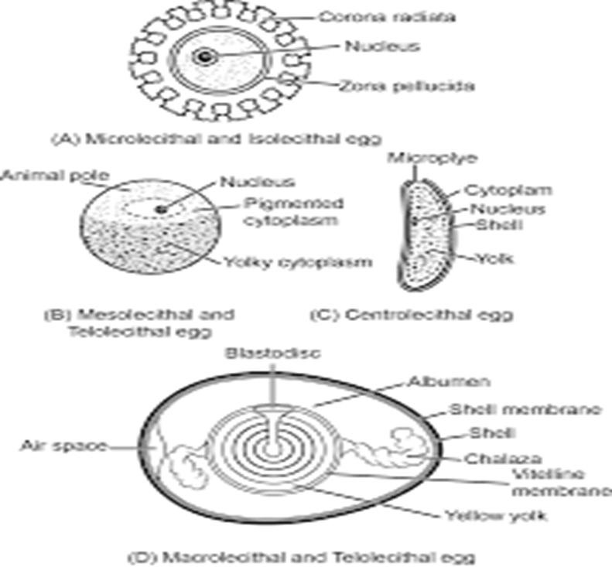

**شكل (1-5) اشكال البيوض وكمية المح وتوزيعه فيها**